
Qalaalti Hotel 5*
В стоимость включено:
Проживание в выбранной категории;
Питание и лечение по выбранной программе;
Бассейн, сауна, турецкая баня, фитнесс, кинотеатр, детский развлекательный центр, настольные игры WI FI интернет бесплатны для гостей отеля.
Дополнительно оплачивается:
Ежедневная страховка гостей оплачивается дополнительно в размере 1,2 USD
В BASIC пакет включено:
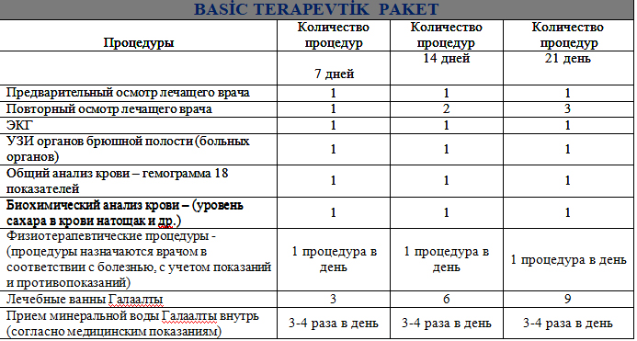

В STANDARD ПАКЕТ ВХОДИТ:
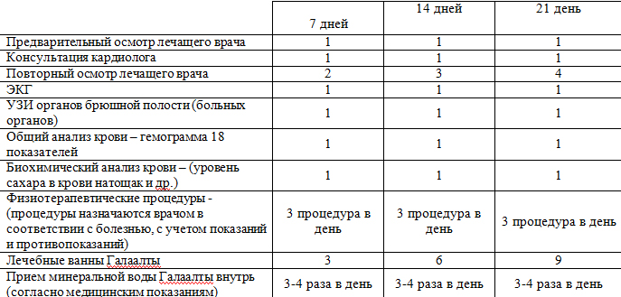

В INTENSIVE ПАКЕТ ВХОДИТ:
